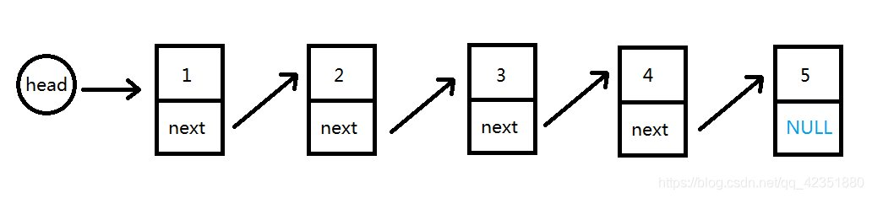

struct ListNode {  
    int a;  
    struct ListNode \*next;  
    };  
struct ListNode\* reverseList(struct ListNode\* head)  
 {  
      
         struct ListNode\*frist=NULL;  
         struct ListNode\*mid=NULL;  
         struct ListNode\* last=NULL;   
         mid=head;  
       if(head==NULL)  
    {  
        return NULL;  
    }  
         else  
    {  
           while(mid->next)  
       {     
             last=mid->next;  
             mid->next=frist;  
             frist=mid;  
             mid=last;  
       }  
    }  
     mid->next=frist;  
     return mid;  
      
}